МИНИСТЕРСТВО ЦИФРОВОГО РАЗВИТИЯ СВЯЗИ И МАССОВЫХ КОММУНИКАЦИЙ
Ордена Трудового Красного Знамени
Федеральное государственное бюджетное образовательное учреждение высшего образования
«Московский технический университет связи и информатики»
Кафедра «Системное программирование»
Дисциплина «Вычислительная техника»

Отчет по лабораторной работе №3
по дисциплине «Вычислительная техника» на тему:
Шифратор
Вариант 12

Проверил:

Москва
2025
Постановка задачи:
Ознакомиться с основными характеристиками интегральных преобразователей кодов, получение навыков проектирования шифраторов. Изучить основные измерительные приборы и средства анализа среды разработки Logisim: научиться строить шифраторы и анализировать его работу. Проверить правильность выполнения практической работы №3.
Задание практической работы:
- По таблице истинности шифратора (кодера) составить для него систему уравнений и начертить блок-схему на логических элементах.
- По таблице истинности (согласно варианту) шифратора (кодера) составить для него систему уравнений и начертить блок-схему на логических элементах.
- Согласно заданию №1 практической работы №2 взять булеву функцию и ее таблицу истинности, построить таблицу истинности шифратора, составить для него систему уравнений и начертить блок-схему на логических элементах.
Задание лабораторной работы:
- Согласно решению первого задания практической работы №3 построить логическую схему шифратора в системе Logisim и проверить правильность выполненной работы.
- Аналогично построить шифраторы 2 и 3 заданий и проверить правильность их работы.
Результаты работы
Задание 1.
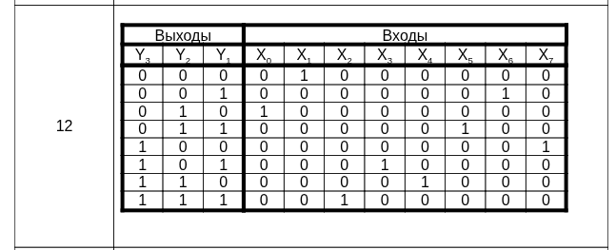
На рисунке 1 изображено практическое решение задания № 1.

Рисунок 1 Практическое решение задания № 1
На рисунке 2 изображено лабораторное решение задания № 1.
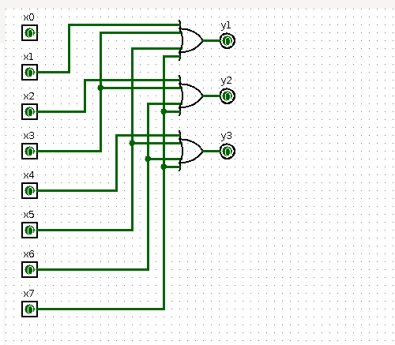
Рисунок 2 Лабораторное решение задания № 1
Задание 2.

На рисунке 3 изображено практическое решение задания № 2.
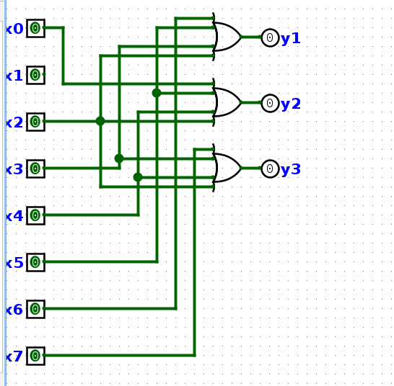
Рисунок 4 Практическое решение задания № 2
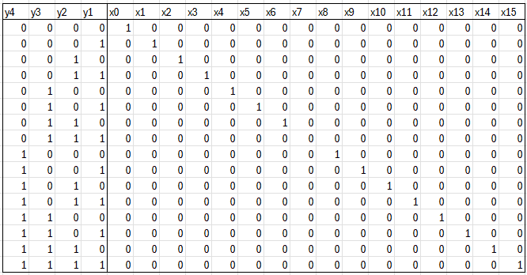
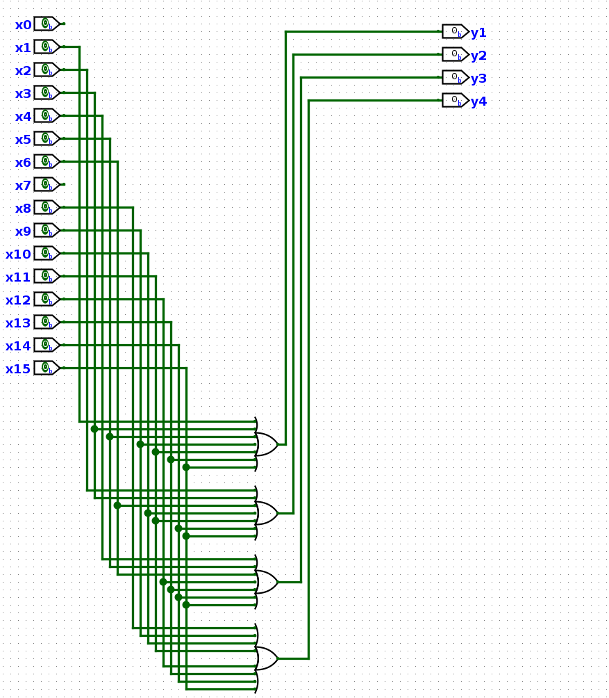
Вывод:
В ходе работы были получены практические навыки проектирования шифраторов и изучены характеристики интегральных преобразователей кодов. Освоены инструменты среды Logisim: генератор слов и логический анализатор. Построена и проанализирована работа шифратора. Проверка подтвердила правильность выполнения практической работы №3.

